_______________________________________________________________________________
ירושלים, כ"ד באלול, תשפ"ב
20 בספטמבר, 2022
307/2022

התחלת וגמר בנייה בתקופה יולי 2021 - יוני 2022

Construction Begun and Construction Completed
in the Period of July 2021 - June 2022
היתרי בנייה
- בחודשים יולי 2021 - יוני 2022 הונפקו היתרי בנייה עבור 80,670 דירות, עלייה בשיעור שינוי של כ-30.1% בהשוואה לתקופה הקודמת (יולי 2020 - יוני 2021).
- כמחצית (47.6%) מסך הדירות בהיתרים שהונפקו היו במחוזות המרכז ותל אביב.
התחלות בנייה
- בחודשים יולי 2021 - יוני 2022, החלה בנייתן של כ-72,540 דירות, עלייה של 24.3% לעומת התקופה הקודמת (יולי 2020- יוני 2021).
- 45.9% מכלל הדירות שהחלה בנייתן הן במחוזות המרכז ותל אביב (23.6% ו-22.3%, בהתאמה).
- כ-14.2% מהדירות שהחלה בנייתן (כ-10,330) היו בסבסוד ממשלתי.
- כ-2,550 דירות נבנות להשכרה, כ-3.5% מסך התחלות הבנייה.
- כ-15.5% מסך הדירות שהחלה בנייתן נבנות במסגרת התחדשות עירונית.
- כשליש מהתחלות הבנייה בחודשים יולי 2021 - יוני 2022 מתרכזות בערים: תל אביב-יפו, ירושלים, בת ים, אשקלון, ראשון לציון, בית שמש ונתניה.
גמר בנייה
- בחודשים יולי 2021 - יוני 2022 הסתיימה בנייתן של כ-49,650 דירות, עלייה של 6.0% לעומת התקופה הקודמת (יולי 2020 - יוני 2021).
- משך זמן הבנייה הממוצע של בניין (משוקלל לפי מספר הדירות שבו) הוא 32.2 חודשים.
בנייה פעילה
- בסוף יוני 2022, הסתכם מספר הדירות בבנייה פעילה בכ-164,300 דירות.
שטח הבנייה לפי ייעודים
- בחודשים יולי 2021 - יוני 2022 הסתכם שטח התחלות הבנייה לכל הייעודים ב-18.5 מיליון מ"ר, כ-73.1% משטח זה נועד לבנייה למגורים.

היתרי הבנייה
- בחודשים יולי 2021 - יוני 2022, מספר הדירות שהונפקו עבורן היתרי בנייה הוא כ-80,670 לעומת כ-62,020 בלבד לעומת התקופה הקודמת (יולי 2020- יוני 2021), עלייה בשיעור שינוי של כ-30.1%.
- כ-47.6% מסך הדירות בהיתרים שהונפקו בחודשים יולי 2021 - יוני 2022 היו במחוזות תל אביב והמרכז, 24.7% ו-22.9%, בהתאמה (תרשים 1).
תרשים 1 - מספר הדירות שעבורן הונפקו היתרי בנייה לפי מחוז, יולי 2021-יוני 2022
בהשוואה לתקופה הקודמת (יולי 2020 - יוני 2021)
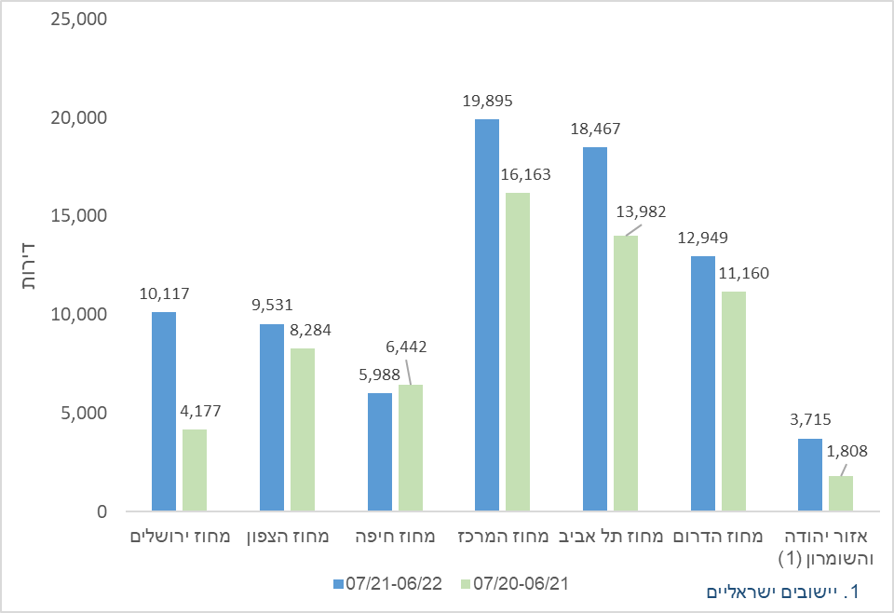

התחלות הבנייה
- בחודשים יולי 2021 - יוני 2022, הוחל בבנייתן של כ-72,540 דירות (לוח 1 ותרשים 2) עלייה של 24.3% לעומת התקופה הקודמת (יולי 2020 - יוני 2021).
תרשים 2 - דירות שהחלה בנייתן, לפי רבע שנה
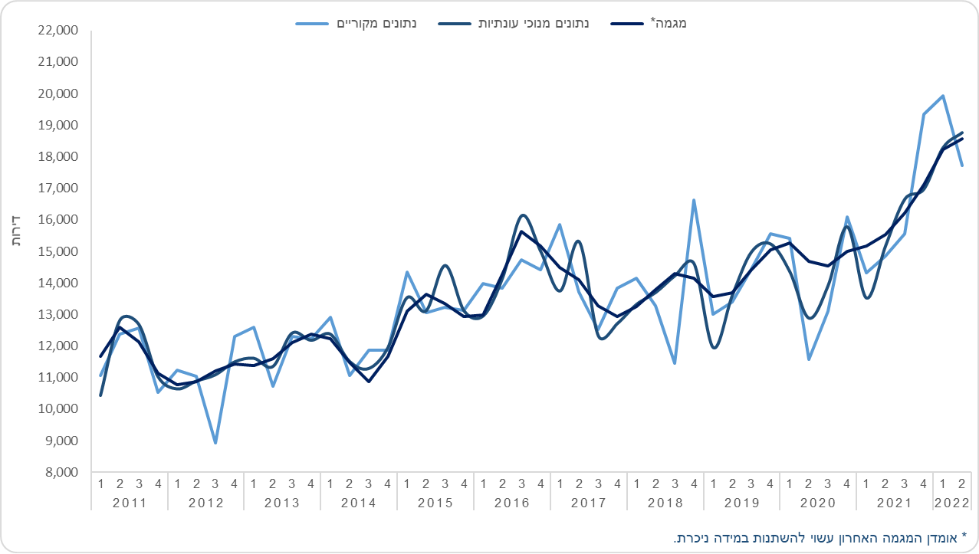
- כ-45.9% מכלל הדירות שהחלה בנייתן בחודשים יולי 2021 - יוני 2022 היו במחוז המרכז ובמחוז תל אביב (23.6% ו-22.3%, בהתאמה), ואילו במחוז חיפה כ-8.7% בלבד (תרשים 3 ולוח 3).
תרשים 3 - דירות שהוחל בבנייתן לפי מחוז, יולי 2021-יוני 2022
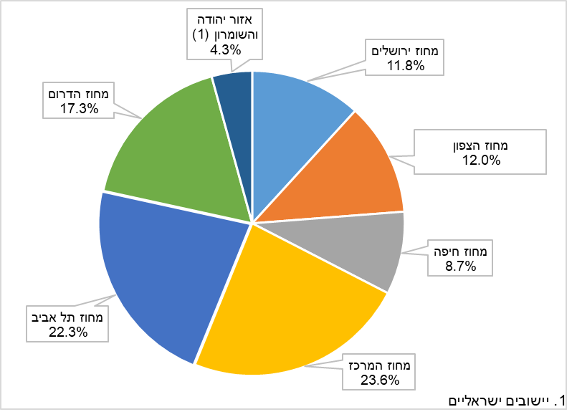
- 14.2% מהדירות שהחלה בנייתן (כ-10,330) היו במסגרת סבסוד ממשלתי, ירידה בשיעור של 19.0% לעומת התקופה הקודמת. מהן כ-28.8% נבנות במחוז המרכז וכ-22.4% במחוז הדרום (לוח 6).
- כ-2,550 דירות שהן כ-3.5% מסך התחלות הבנייה נבנות למטרת השכרה (לוח 6).
- מתוך כלל הדירות בבניינים החדשים שהחלה בנייתן, כ-14.2% נבנו בבניינים בני 2-1 דירות (בתים בודדים ובתים דו-משפחתיים) (לוח 2).

התחדשות עירונית
- בחודשים יולי 2021 - יוני 2022, החלה בנייתן של כ-10,950 דירות כתוצאה מהריסה של בניין קיים והקמה של בניין חדש.
  - כ-59.2% נבנו במחוז תל אביב, וכ-24.3% – במחוז המרכז.
  - 75.9% מהן (כ- 8,310) נבנו במסגרת תמ"א 38/2 ופינוי-בינוי (לוח 5).
  - כמות הדירות שהחלה בנייתן לאחר הריסה הייתה גבוהה פי 3 מהדירות שנהרסו בפועל (כ-3,390 דירות).
- בחודשים יולי 2021 - יוני 2022, החלה בנייתן של כ-4,900 דירות, כתוספות בנייה לבניינים קיימים.
  - כ-23.9% מהן נבנו במחוז תל אביב וכ-21.9% – במחוז המרכז, לעומת 8.8% במחוז חיפה.
  - 59.3% מהן (כ-2,900) דירות נבנו במסגרת תמ"א 38 (לוח 5).

התחלות בנייה של דירות לפי יישוב
- היישובים שבהם החלה בנייתן של יותר מ-2,000 דירות בחודשים יולי 2021 - יוני 2022: תל אביב-יפו (5,432), ירושלים (4,514), בת ים (3,431), אשקלון (3,338), ראשון לציון (3,004), בית שמש (2,979) נתניה (2,716) ורמת גן (2,007).
- היישובים העיקריים שבהם נמשכה בחודשים יולי 2021 - יוני 2022 העלייה בהתחלות הבנייה שנרשמה ב-12 החודשים הקודמים: מגדל העמק, קריית מלאכי, חדרה וגבעת שמואל.
- מבין היישובים שבהם נרשמה עלייה ניכרת במספר הדירות שהחלה בנייתן בחודשים יולי 2021 - יוני 2022, לאחר ירידות שנרשמו ב-12 החודשים הקודמים: ראש העין, בת ים, קריית ביאליק, אופקים, כפר סבא ואור יהודה (לוח א).

לוח א - דירות שהחלה בנייתן, לפי יישובים נבחרים(1), בתקופות נבחרות
יישוב | יולי 2018-יוני 2019 | יולי 2019-יוני 2020 | יולי 2020-יוני 2021 | יולי 2021-יוני 2022 | אחוז שינוי  יולי 2021-יוני 2022 לעומת  יולי 2020-יוני 2021
סך הכל ארצי | 54,500 | 56,970 | 58,350 | 72,540 | 24.3
תל אביב-יפו | 4,586 | 4,044 | 3,137 | 5,432 | 73.2
ירושלים | 3,659 | 2,401 | 2,327 | 4,514 | 94.0
בת ים | 765 | 1,151 | 477 | 3,431 | 619.3
אשקלון | 379 | 2,326 | 3,686 | 3,338 | -9.4
ראשון לציון | 1,354 | 1,509 | 2,453 | 3,004 | 22.5
בית שמש | 245 | 2,695 | 1,295 | 2,979 | 130.0
נתניה | 511 | 1,585 | 1,965 | 2,716 | 38.2
רמת גן | 1,849 | 2,573 | 1,959 | 2,007 | 2.5
פתח תקווה | 639 | 386 | 1,064 | 1,818 | 70.9
אשדוד | 801 | 743 | 710 | 1,768 | 149.0
באר שבע | 2,767 | 1,085 | 926 | 1,686 | 82.1
באר יעקב | 143 | 815 | 1,629 | 1,329 | -18.4
לוד | 604 | 112 | 774 | 1,148 | 48.3
בני ברק | 475 | 552 | 1,295 | 1,078 | -16.8
חדרה | 713 | 382 | 428 | 1,073 | 150.7
אור יהודה | 1,439 | 860 | 324 | 1,026 | 216.7
גבעת שמואל | 237 | 127 | 390 | 904 | 131.8
קריית גת | 623 | 1,837 | 652 | 893 | 37.0
אופקים | 190 | 318 | 226 | 865 | 282.7
קריית אונו | 894 | 959 | 1,353 | 773 | -42.9
מבשרת ציון | 66 | 48 | 49 | 741 | ..
חיפה | 534 | 320 | 665 | 704 | 5.9
רמת השרון | 268 | 457 | 225 | 663 | 194.7
קריית ביאליק | 185 | 273 | 162 | 641 | 295.7
רחובות | 616 | 1,104 | 934 | 637 | -31.8
הרצלייה | 2,078 | 1,404 | 975 | 631 | -35.3
רעננה | 580 | 881 | 486 | 631 | 29.8
הוד השרון | 280 | 294 | 435 | 627 | 44.1
מגדל העמק | 145 | 38 | 64 | 616 | 862.5
ראש העין | 557 | 100 | 65 | 607 | 833.8
חולון | 998 | 561 | 1,801 | 606 | -66.4
עפולה | 286 | 312 | 506 | 602 | 19.0
נתיבות | 988 | 1,667 | 1,078 | 595 | -44.8
נהרייה | 335 | 768 | 1,805 | 585 | -67.6
נוף הגליל | 121 | 72 | 421 | 585 | 39.0
מעלה אדומים | 46 | - | 191 | 541 | 183.2
גן יבנה | 45 | 55 | 885 | 539 | -39.1
כפר סבא | 174 | 248 | 141 | 513 | 263.8
קריית מלאכי | 200 | 127 | 149 | 513 | 244.3
- יישובים שבהם החלה בנייתן של יותר מ-500 דירות בחודשים יולי 2021 - יוני 2022.

גמר בנייה
- בחודשים יולי 2021 - יוני 2022, הסתיימה בנייתן של כ-49,650 דירות (לוחות 1 ו-2, ותרשים 4) עלייה של 6.0% לעומת התקופה הקודמת.
- המספר הגדול ביותר של דירות שבנייתן הסתיימה בחודשים יולי 2021 - יוני 2022, היה במחוז המרכז, כ-22.3% מכלל הדירות, אחריו מחוז דרום עם 20.9% ואילו במחוז ירושלים – כ-8.4% בלבד (לוח 3).
- משך זמן הבנייה הממוצע של בניין הסתכם בחודשים יולי 2021 - יוני 2022 ב-27.0 חודשים, ואילו ממוצע משך זמן הבנייה המשוקלל לפי מספר הדירות בבניין הוא 32.2 חודשים.
- בשנים האחרונות, גמר הבנייה אינו מדביק את היקף התחלות הבנייה בקצב הצפוי. נושא זה נבחן באמצעות בדיקה מעמיקה של משך זמן הבנייה. באמצעות כלים סטטיסטים נבחנה השפעתם של מאפייני בנייה וגורמים נלווים העשויים להשפיע על משך זמן הבנייה. הגורמים שנמצאו כמשפיעים לאחר פיקוח של יתר המשתנים וביחס ישר הם: דירות בסבסוד ממשלתי, התחדשות עירונית, מספר קומות והיקף בנייה תת-קרקעית. התוצאות מצביעות גם על השפעת האזור הגיאוגרפי שבו מתבצעת הבנייה (אחוז סטיית התקן המוסברת של המודל היא 42.5%). אינדיקטורים נוספים שנבחנו ולא הצביעו על השפעה מובהקת הם: כוח אדם בענף בינוי, חומרי הגלם, תשומות לבנייה ושינועם. כמו כן, במסגרת סקר מגמות בעסקים נבחנו העמדות הסובייקטיביות של הקבלנים בנושא. מתוך אלו שהשיבו כי היה עיכוב כלשהו בבנייה, נמצא כי הגורם המשמעותי ביותר מבחינתם היה ריבוי פרויקטים ולאו דווקא המחסור בתשומות הבנייה.

תרשים 4 - דירות שהסתיימה בנייתן, לפי רבע שנה
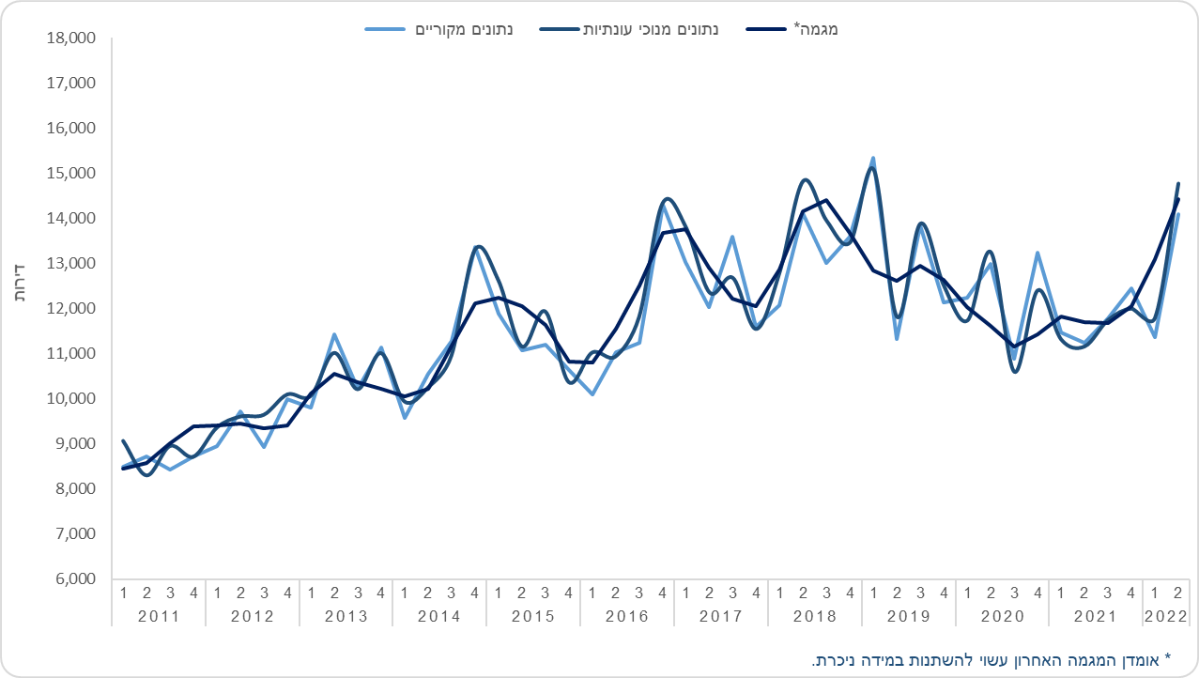

דירות בבנייה פעילה
בסוף יוני 2022, הסתכם מספר הדירות בבנייה פעילה בכ-164,300 דירות.

שטח הבנייה לפי ייעודים

התחלת בנייה
- בחודשים יולי 2021 - יוני 2022 הסתכם שטח התחלות הבנייה לכל הייעודים ב-18.5 מיליון מ"ר.
- מכלל שטח התחלות הבנייה בחודשים יולי 2021 - יוני 2022, כ-73.1% נועד לבנייה למגורים
וכ-26.9% – לבנייה שלא למגורים (לוח 4).
- כמחצית משטח הבנייה שלא למגורים, נועד לתעשייה ולמשרדים, כ-28.4% ו-26.5%, בהתאמה (תרשים 5).

גמר בנייה
- בחודשים יולי 2021 - יוני 2022, הסתכם שטח גמר הבנייה לכל הייעודים ב-12.9 מיליון מ"ר.
- מכלל שטח גמר הבנייה בחודשים יולי 2021 - יוני 2022, כ-69.8% נועד לבנייה למגורים וכ-30.2% לבנייה שלא למגורים (לוח 4).
- 23.9% משטח גמר הבנייה שאינה למגורים נועד למשרדים, 22.7% לתעשייה ואחסנה (תרשים 5).

תרשים 5 - אחוז מתוך שטח הבנייה שלא למגורים לפי ייעוד ושלב בנייה, יולי 2021-יוני 2022
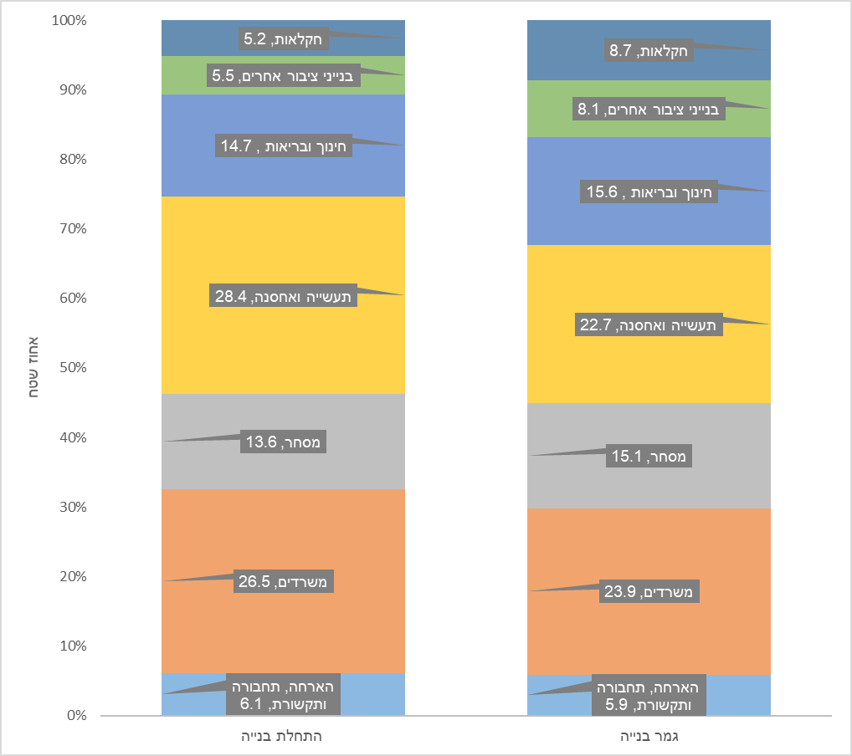
* ההודעה הבאה "התחלות וגמר בנייה בתקופה אוקטובר 2021-ספטמבר 2022" תפורסם ב-20 בדצמבר 2022.

הגדרות והסברים
התחלת בנייה - התחלת חפירת היסודות של בניין. מועד התחלת הבנייה של דירה הוא מועד התחלת הבנייה של הבניין שבו היא ממוקמת.
גמר בנייה - השלמת הבנייה של בניין או תחילת השימוש במחצית שטחו לפחות (המוקדמת מהן). הסטטיסטיקה של גמר בנייה מתייחסת למספר הדירות או הבניינים שבנייתם הושלמה. גמר בנייה של דירה הוא גמר הבנייה של הבניין שבו היא ממוקמת. לעומת זאת, בנתונים שמקורם במשרד הבינוי והשיכון (נתונים על בנייה ביוזמה ציבורית) נכללות במניין הדירות הגמורות כל הדירות שבנייתן הסתיימה, גם אם עדיין לא הסתיימה בנייתן של לפחות 50% מהדירות בבניין.
בניין/דירה בבנייה פעילה - בניין בתהליך בנייה פעיל או דירה בבניין שנמצא בתהליך בנייה פעיל, לא כולל בניינים שבנייתם הופסקה. בנתוני משרד הבינוי והשיכון נכללים גם בניינים שבנייתם הופסקה.
תמ"א 38 - תוכנית מתאר ארצית המיועדת לחיזוק בניינים מפני רעידת אדמה.
תמ"א 38/2 - מסלול מיוחד במסגרת תוכנית תמ"א 38 (ראו הגדרה לעיל), המאפשרת הריסה של בניין ובנייתו מחדש.
היתרי לגיטימציה - היתרים לאישור בנייה קיימת שנבנתה בעבר ללא היתר בנייה.

הסברים על סקר מעקב בנייה (סקר התחלות וגמר בנייה)
הנתונים עשויים להתעדכן בשל דיווחים המתקבלים באיחור, ואת חלקם קשה להעריך מראש (כגון התחלות בנייה המתרחשות לפני מתן היתר בנייה). ניתן לפרסם את נתוני הסקר מאוחר יותר, ובכך לצמצם את היקף עדכון הנתונים. אבל בשל החשיבות שהלמ"ס מייחסת לפרסום שוטף של נתונים ולזמינותם, במיוחד בנושא זה שעומד במרכז ההתעניינות הציבורית, הלמ"ס מפרסמת את הנתונים בהקדם, כלומר כחודשיים וחצי מתום התקופה הנסקרת.
החל בינואר 2019 הנתונים על התחלות בנייה ועל גמר בנייה מתבססים על סקר של הלמ"ס בלבד. (עד סוף שנת 2018 הנתונים הופקו משילוב של נתונים שבפיקוח משרד הבינוי והשיכון והתקבלו ממנו, ושל נתונים שהלמ"ס אוספת ומעבדת בעבור יתרת הבנייה במשק.)
במחצית השנייה של שנת 2020 בוצעו תהליכי שיפור וטיוב לזיהוי חוסרים ועיכובים בהיתרי הבנייה הנשלחים ללמ"ס ובהתאם התווספו נתונים להתחלות הבנייה החל בשנת 2017.
במהלך שנת 2021 החל תהליך של קבלה ממוחשבת של היתרי הבנייה מוועדות התכנון והבנייה. התהליך החדש נועד לשפר את שלמות הנתונים ולייעל את העבודה מול וועדות התכנון וכן להקל על נטל ההשבה. למהלך השלכות על נתוני העבר וצפויים עדכונים לאחור עד להשלמת המהלך.
במסמך "ניתוח עדכונים" מנותחים נתוני בינוי לפי השיטה הסטטיסטית המומלצת על ידי הגוף המקצועי - ה-OECD. לפי שיטה זו נמדדים העדכונים של סדרות עיתיות אחרות בלמ"ס, בלשכות סטטיסטיות ובארגונים בין-לאומיים וברחבי העולם.
סיכום נתוני הבנייה מבוסס על: דוחות מהוועדות המקומיות לתכנון ובנייה, נתונים ממשרד הבינוי והשיכון, סקר שדה של הלמ"ס (דיווח טלפוני מחברות בנייה ומקבלנים) בשילוב שיטות סטטיסטיות. הסיכום אינו כולל את נתוני הבנייה של משרד הביטחון ושל צה"ל. פרטים על שיטת האמידה ניתן למצוא בפרסומים בנושא בינוי המופיעים באתר הלמ"ס באינטרנט.

מקורות הנתונים של סקר התחלות וגמר בנייה
- סקר שדה של הלמ"ס - נתוני התחלות בנייה וגמר בנייה מבוססים על דיווח לגבי היתרי בנייה, המתקבל מרשויות מקומיות ומוועדות לתכנון ולבנייה מקומיות. בסקר השדה נחקרים עבור מרבית הבנייה חודש התחלת הבנייה וחודש גמר הבנייה. בניין שדווחה עבורו התחלת בנייה, אך טרם דווח עבורו גמר בנייתו ובנייתו לא הופסקה, הוא בניין בבנייה פעילה.
- משרד הבינוי והשיכון - קובץ מינהלי (שולב בנתוני התחלות בנייה עד לשנת 2018 בלבד).
- דוח של משרד הפנים (שולב בנתוני התחלות בנייה עד לבחודשים אוקטובר 2019-ספטמבר 2020 בלבד) - הדוח מפרט גזרי דין בגין בנייה של דירות ללא היתר, ועל פיו אומדים את הבנייה הבלתי חוקית (ביישובים הישראליים באזור יהודה והשומרון הנתונים מבוססים רק על היתרי בנייה שהתקבלו מהוועדות לתכנון ולבנייה).
- זקיפת נתונים - עבור חלק הבנייה שאינה נכללת בסקר השדה של הלמ"ס או שלא התקבל עבורו מידע בסקר, זוקפים נתונים על חודש ושנה של התחלת הבנייה וגמר הבנייה.

עדכון הסדרות "התחלות בנייה" ו"גמר בנייה"
"עדכון" הוא שינוי נתון שפורסם בעבר. ככל שהזמן שעבר בין תקופת ההתרחשות לבין הפרסום קטן יותר, וככל שהתקופה שאליה מתייחסים הנתונים קצרה יותר, כך גדל הסיכוי שהנתון שפורסם לראשונה יהיה ארעי ויעודכן בפרסומים הבאים. את המסמך "ניתוח עדכונים" של נתוני בינוי ניתן למצוא באתר האינטרנט של הלמ"ס.
הסיבות העיקריות לעדכון הנתונים:
- פיגור בדיווח על היתרי בנייה מהוועדות המקומיות לתכנון ולבנייה
- פיגור באיתור המדווחים על מכירת הדירות החדשות
- ביטול עסקאות שדווחו בעבר
- ביטול בניינים שנמצאו בעבורם נתונים כפולים (לעיתים במהלך קליטת הנתונים נקלטות רשומות כפולות לגבי אותו בניין). לעיתים ניתנים כמה היתרי בנייה לאותו בניין בעיתויים שונים ועם מזהים שונים (עבור חלקים שונים שלו כגון, חפירה, קומת חניון תת-קרקעית, קומות על פני הקרקע), ולעיתים ניתן היתר בנייה אחד עבור קבוצת בניינים באותו אתר, ללא מזהה בניין. כמו כן, היתרים חדשים מוּצָאים עבור שינויים במספר הדירות בבניין או בשטח שלו, ללא ציון קשר ודאי להיתר הבנייה המקורי, הנמצא במעקב בסקר של הלמ"ס.
ניכוי הנתונים הכפולים מתבצע לעיתים באיחור רב וגורם לעדכון משמעותי של נתונים שכבר פורסמו.
נתוני הסקר מעודכנים בצורה שוטפת. כדי להשלים את הנתונים החסרים עוצבו מודלים סטטיסטיים מיוחדים שאמורים לשפר את מהימנות הנתונים המתפרסמים ולצמצם ככל האפשר הטיות אפשריות של נתוני הסקר. זקיפות שנעשו מוחלפות בנתונים שנאספו באיחור.
נתונים מנוכי עונתיות מחושבים באמצעות השיטה לניכוי עונתיות X-12-ARIMA, אשר פותחה בלשכה המפקדית של ארצות הברית (US census bureau), ובעזרת שיטה שפותחה בלמ"ס, המאפשרת אמידה בו-זמנית של השפעת תאריכי החגים ומספר ימי הפעילות הנהוגים בישראל. נתונים מנוכי עונתיות מתקבלים לאחר ניכוי השפעת העונתיות והשפעת חגים וימי פעילות מהנתונים המקוריים. נתוני מגמה נאמדים לאחר הסרת ההשפעה של האי-סדירות ("רעשים") מהנתונים מנוכי העונתיות. נתונים מנוכי עונתיות ונתוני מגמה עשויים להשתנות מאחר שהם מחושבים מחדש עם קבלת נתון מקורי נוסף מדי חודש או רבע שנה (ניכוי עונתיות עדכני - Concurrent Seasonal Adjustment). בעקבות התפשטות נגיף הקורונה בישראל החל ביוני 2020, נתוני המגמה החל ברבעון השני של שנת 2020, אינם מוצגים. פרסום נתוני הסדרה, ייבחן בחודשים הבאים בהתאם לנתונים שיתקבלו. יוזכר כי סדרות הסטטיסטיקה של ענף הבינוי מתאפיינות באי-סדירות גבוהה יחסית. מצב זה מקשה על ניתוח ההתפתחויות על סמך נתונים חודשיים מנוכי עונתיות, ועדיף לבחון את ההתפתחויות על פני תקופות ארוכות יותר. הסבר מפורט ומעודכן של תהליך ניכוי עונתיות ואמידת המגמה מופיע בפרסום "הגורמים העונתיים וגורמי ההתאמה מראש ל-2021, מגמות ל-2022-2018" (באתר הלמ"ס באינטרנט בלבד, בתוך: הגדרות, סיווגים ושיטות, תחת שיטות סטטיסטיות – סדרות עיתיות).
הערה: תיתכן אי-התאמה מסוימת בסיכום הפירוטים המופיעים בלוחות השונים, מאגר הנתונים המרכזי ומחולל לוחות בינוי, כתוצאה מפלטפורמות עיבוד שונות ועיגול מספרים.
פרסומים נבחרים של הלמ"ס בנושא בינוי ניתן לראות באתר האינטרנט של הלמ"ס

בעקבות התפשטות נגיף הקורונה בישראל מחודש יוני 2020, אישרה הממשלה תקנות לשעת חירום והמשק עבר להשבתה חלקית.

